Искусство игры на деревянных ложках как средство приобщения детей к традиционной народной культуре
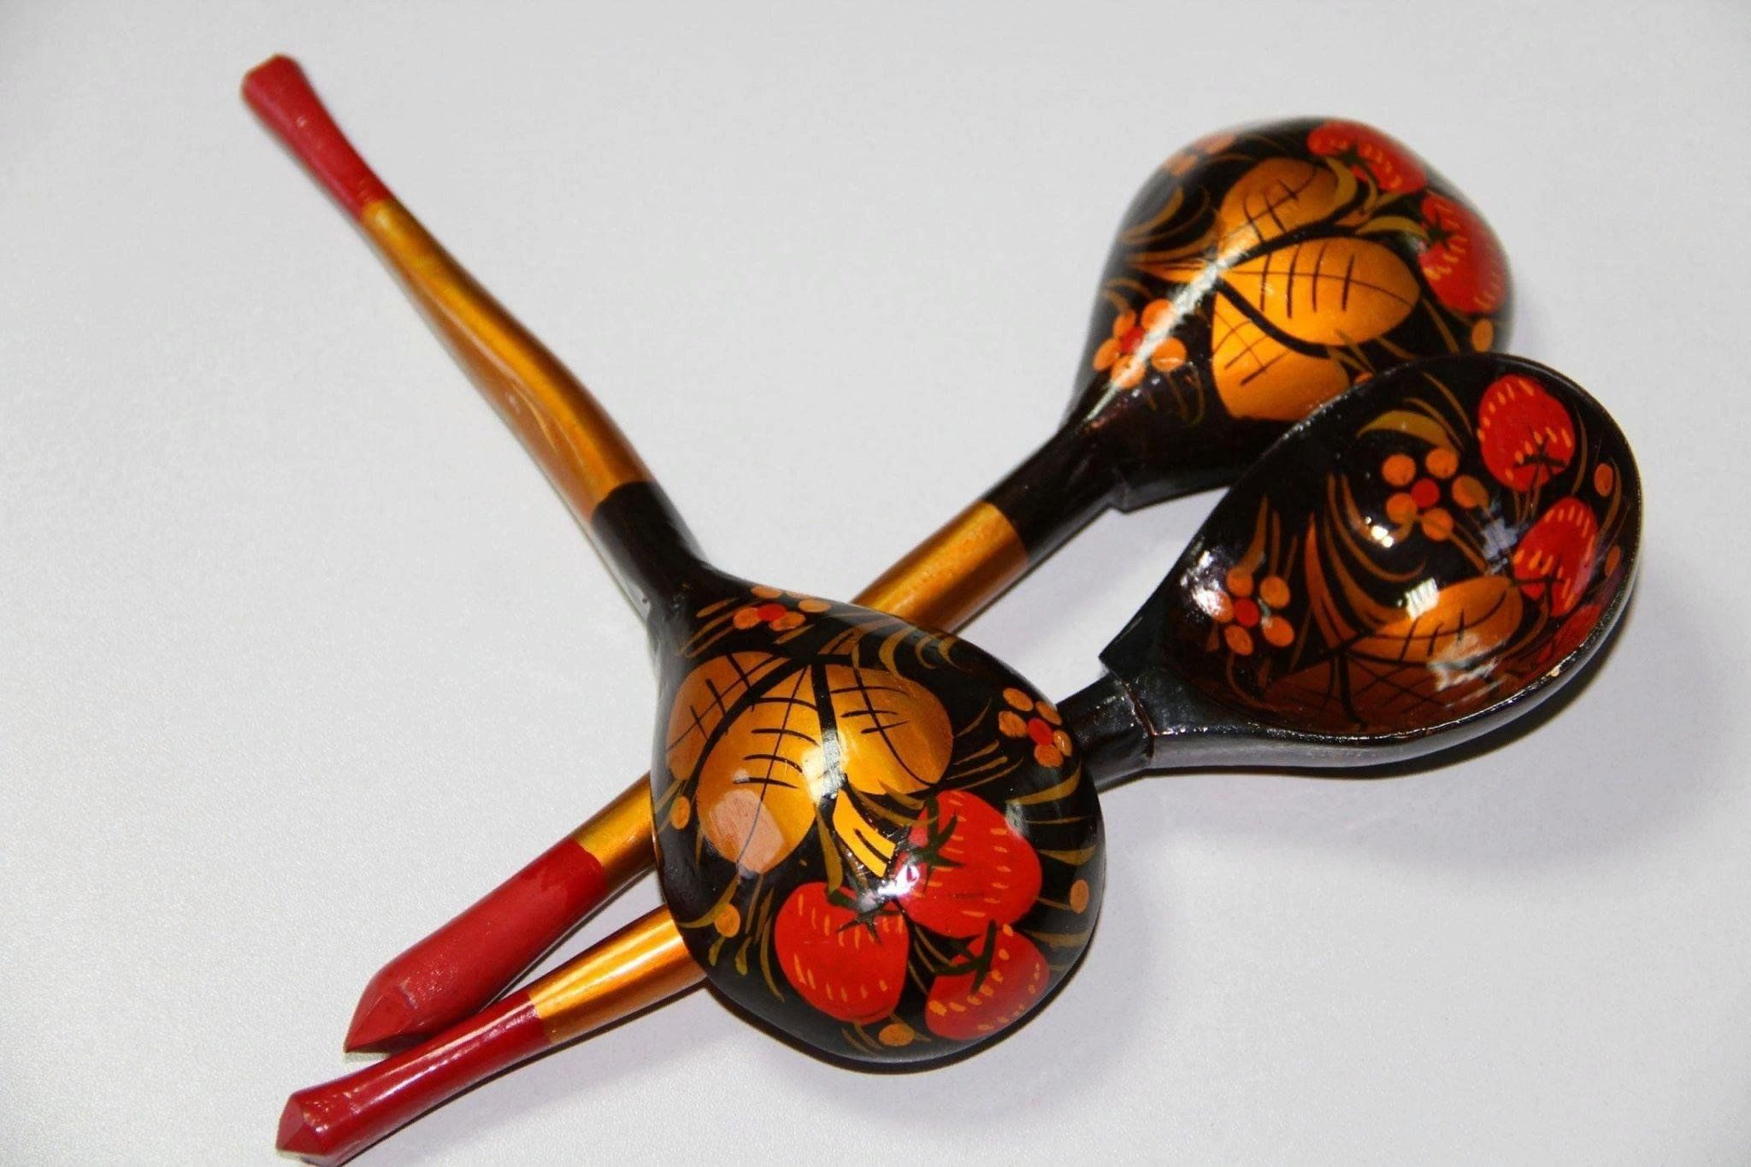
Искусство игры на деревянных ложках — это уникальное и увлекательное направление народного творчества, которое имеет глубокие корни в истории многих культур. В последние годы наблюдается возрождение интереса к этому искусству, особенно среди детей. Игра на ложках не только развлекает, но и служит важным инструментом приобщения молодого поколения к традиционной народной культуре.
Деревянные ложки использовались в повседневной жизни наших предков не только как кухонные принадлежности, но и как музыкальные инструменты. В разных регионах мира существуют свои техники игры на ложках, каждая из которых отражает особенности местной культуры и традиций. В России, например, игра на ложках имеет давние традиции и часто ассоциируется с народными праздниками и гуляньями.
Приобщение детей к игре на ложках может иметь значительное образовательное значение. Во-первых, этот процесс развивает координацию движений и мелкую моторику. Во-вторых, игра способствует развитию музыкального слуха и ритмического чувства. Дети учатся слушать музыку, чувствовать ритм и выражать себя через движение.
Кроме того, занятия игрой на ложках могут стать основой для изучения истории и культуры своего народа. Через музыку и танцы дети могут узнать о традициях своих предков, о значении народных праздников и обычаев. Это помогает формировать у них чувство идентичности и гордости за свою культуру.
Игра на ложках также имеет важное социальное значение. Занятия в группах способствуют развитию коммуникационных навыков, умению работать в команде и поддерживать взаимодействие с другими. Дети учатся делиться своими знаниями и опытом, а также уважать достижения сверстников.
Творческие мастер-классы по игре на ложках могут стать отличным способом объединения детей разных возрастов и культур. Такие мероприятия способствуют созданию дружеской атмосферы, где каждый может проявить свои таланты и научиться чему-то новому.
В заключении, можно сделать вывод, что искусство игры на деревянных ложках — это не просто развлечение, а важный элемент культурного наследия, который может стать мощным средством приобщения детей к традиционной народной культуре. Через игру на ложках дети получают возможность не только развивать свои музыкальные способности, но и углублять знания о своих корнях, учиться работать в команде и уважать традиции предков. Важно поддерживать этот интерес и развивать его через образовательные программы, мастер-классы и культурные мероприятия, чтобы сохранить богатство народного искусства для будущих поколений.

